**Приложение 1**

**Рисунки к басням Ивана Андреевича Крылова. Выполнили обучающиеся 5 «А» класса отделения слабослышащих детей**

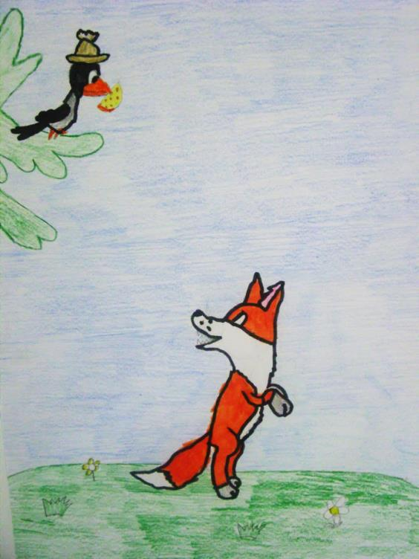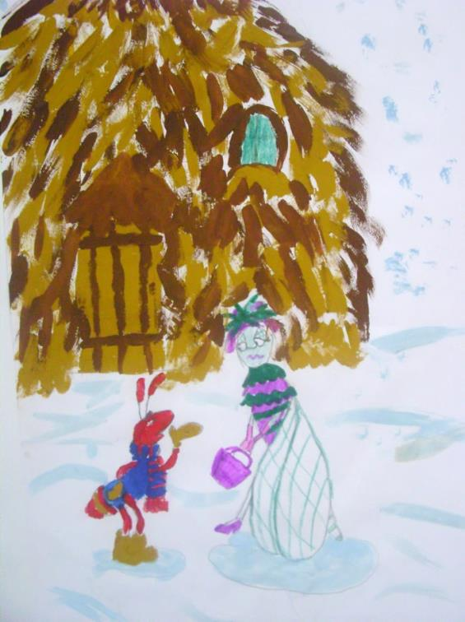

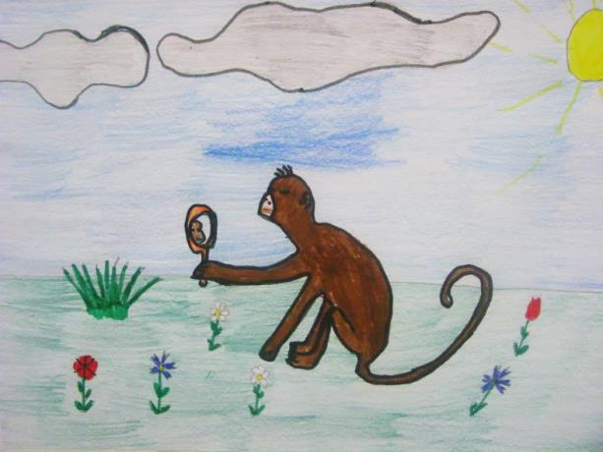

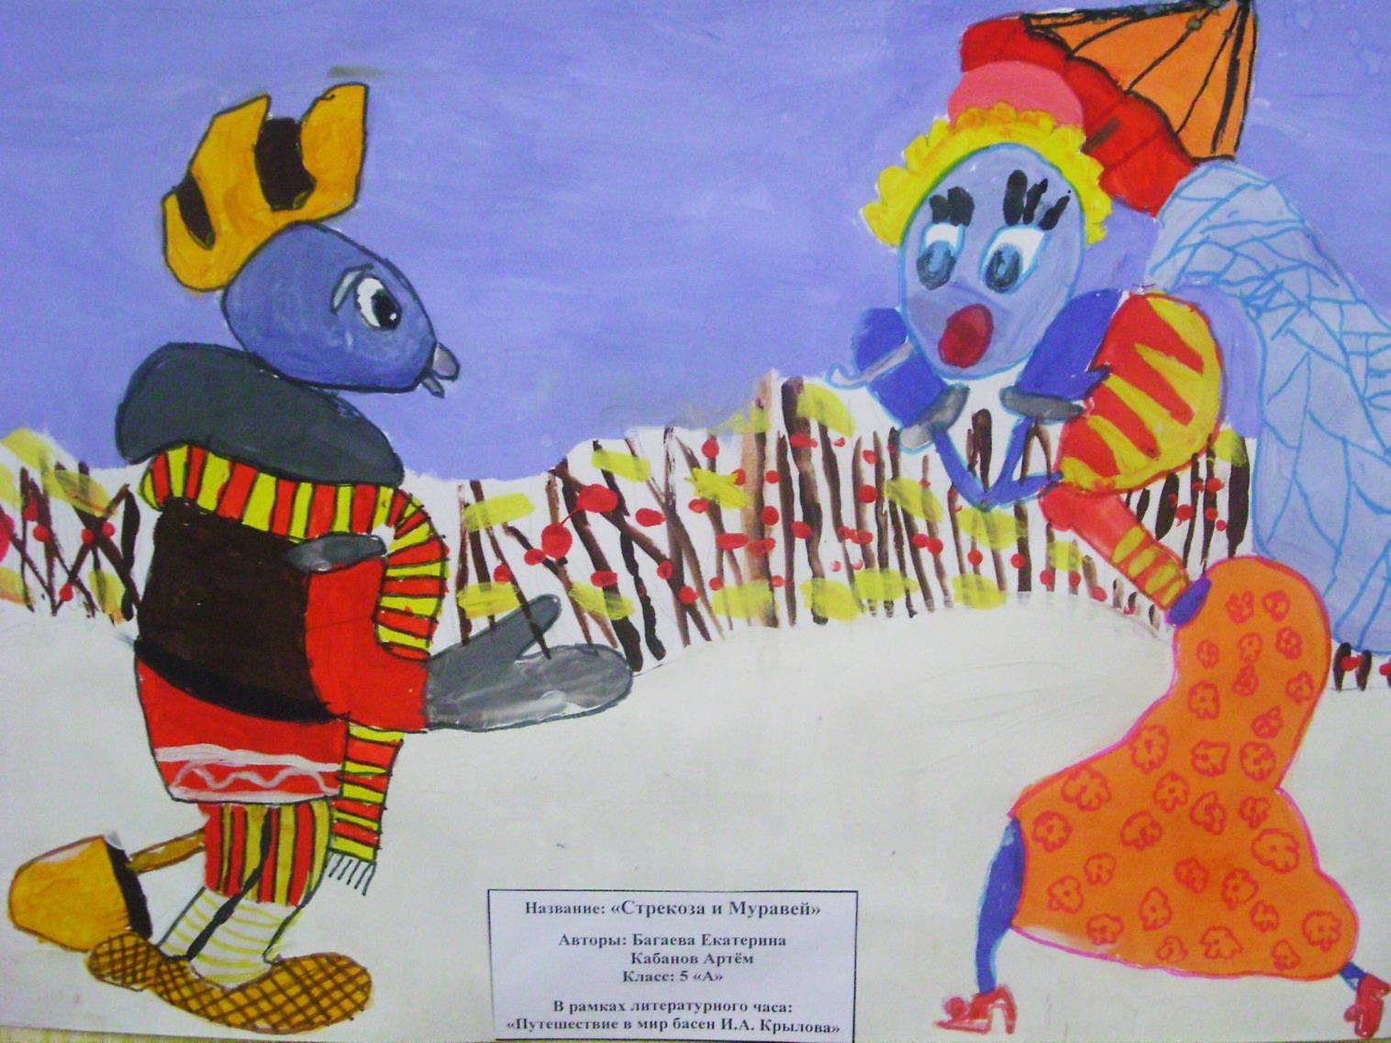

Артём К.

Виолетта К.

Валерия И.